1

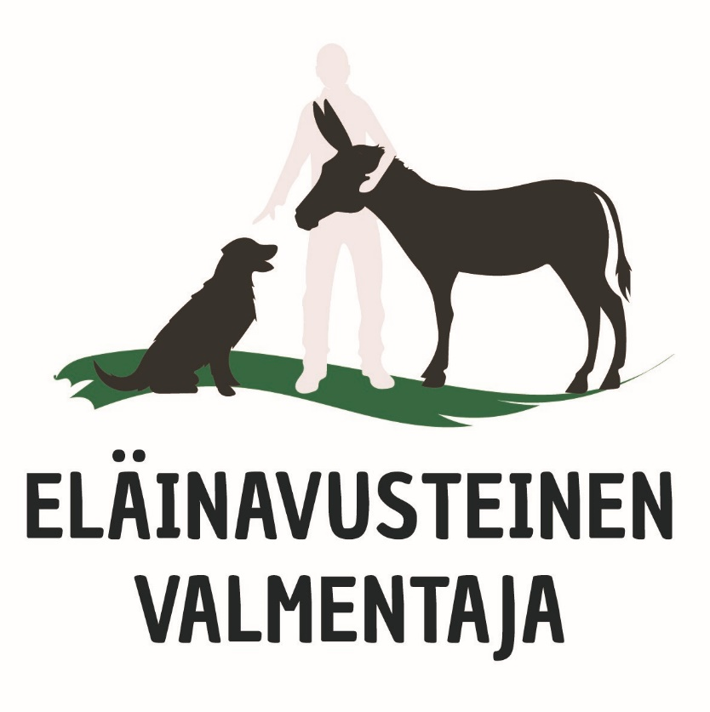

Tiia Mariapori

Eläinavusteinen valmentaja

2021

Sisällys
1. Johdanto 1
2.1 Ratkaisukeskeisyys 2
3. Eläinavusteinen työskentely 3
4. eläintenmerkitys ihmiselle 6
5. Omat tulevaisuudennäkymät ja visio eläinavusteiseen valmennukseen 7
6. Oma kehittyminen eläinavusteisen valmennuksen tiellä 10
7. YHTEENVETO 11
lähteet 13

- Johdanto

Valitsin opinnäytetyökseni aiheen, joka kiinnostaa minua paljon. Minulla on syntynyt koulutuksen aikana paljon ideoita, jotka koen toteutuskelpoisiksi. Minulla on nyt myös mahdollisuus päästä toteuttamaan visioitani, osaa niistä jo ensikesän aikana.
Olen toiminut aikaisemmassa työpaikassani, terapia-avustajana jonkin verran oman koirani kanssa. Lähinnä koira oli mukana terapiatilanteissa, jossa lapsi sai taluttaa koiraa tai koiran kanssa tehtiin temppuja. Lapsi sai myös itse kokeilla pyytää koiraa esimerkiksi istumaan tai pyytämään menemään maahan. Tämän jälkeen lapsi sai palkita koiran herkulla. Koiran läsnäolo vapautti ujoimmankin lapsen ja juttua tuli enemmän. Samoin eräs ADHD poika pysyi koiran avulla näyttämään empatiakykyään, osoittamalla hellyyttä koiralle.
Eläimet ovat olleet minulle tärkeitä koko elämäni ajan. Tämä on yksi syy, miksi hakeuduin myös eläinavusteiseen valmentaja koulutukseen. Tässä opinnäytetyössä visioin tulevaisuuttani eläinavusteisena valmentajana. Oma oppimispäiväkirja kulkee tässä työssä samalla mukana, oman kehittymiseni tukena.
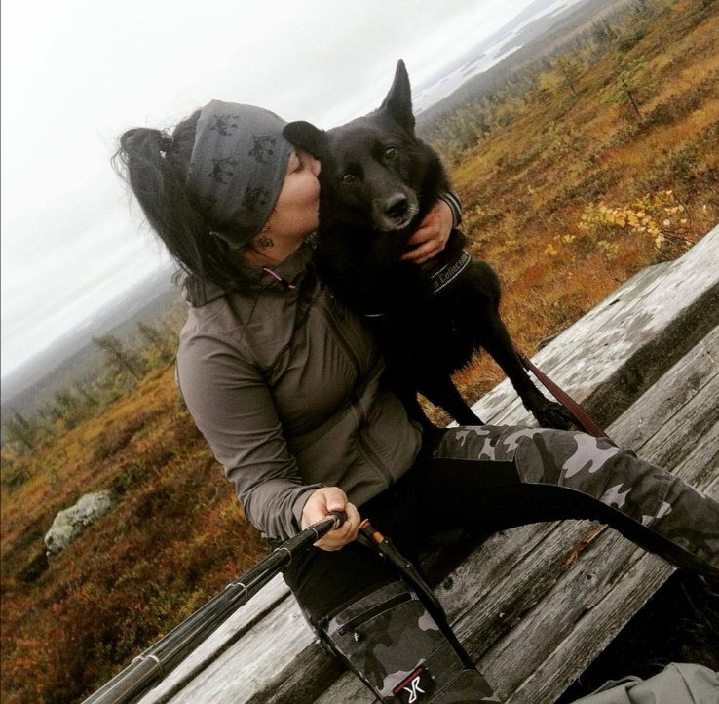
- RATKAISUKESKEINEN TYÖSKENTELY
  - Ratkaisukeskeisyys

Ratkaisu- ja voimavarakeskeisyys on positiivinen, järkeenkäypä ajattelu- ja suhtautumistapa, joka soveltuu monenlaisille työkentille.
Ratkaisukeskeistä lähestymistapaa voi hyödyntää työn kehittämisessä ja muussa asiakastyössä. Tämän lähestymistavan on todettu toimivan myös koulussa, terveydenhuollossa, sosiaalityössä ja psykoterapiassa asiakkaan kanssa.
Ratkaisukeskeisyydessä katse suunnataan tulevaan. Siinä ollaan monien mahdollisuuksien äärellä. Ratkaisukeskeisessä lähestymistavassa on keskeisinä tekijöinä inhimillisyys, leikillisyys, lämpö, luovuus, huumori, tasa-arvoisuus, armollisuus ja joustavuus.
Työskentelytapaan kuuluu keskeisenä tavoitteellisuus. Työskentelyssä edetään pienin askelin kohti tavoitteita, sekä asetetaan selkeät päämärät mitä kohti mennään. Tavoitteita kohti meneminen voi olla välillä kovinkin haastavaa. Kun edistystä haluttuun suuntaan tapahtuu, se tehdään näkyväksi.
Ratkaisukeskeinen lähestymistapa on helppo omaksua, koska takana ei ole monimutkaista teoreettista rakennelmaa ja käsitejärjestelmää. Ratkaisukeskeinen asiantuntemus on tärkeää yhteistyösuhteen luomisessa, eri prosessien ohjaamisessa ja niihin sopivissa menettelytavoissa. Asiakassuhteissa olennaista on arvostava kohtaaminen, asiakkaan voimaantuminen ja voimavarojen vahvistaminen. http://ratkes.fi/yhdistys/
- Eläinavusteinen työskentely

Eläinavusteiseen työskentelyyn liittyy aina prosessi, johon kuuluu keskeisesti työhön soveltuva ja koulutettu koira. Eläinavusteinen työskentely määritellään usealla eri tavalla. Eläinavusteinen työskentely toimii yläkäsitteenä, jonka sisältä löytyy toiminnan eri muodot.
Tutumpia käsitteitä meille ovat eläinavusteinen opetus tai terapia, mutta myös eläinavusteinen sosiaalityö on yksi toiminnan muoto. Puolestaan eläinavusteinen toiminta (Animal Assisted Activity AAA) on vapaamuotoisempaa ja toteutuu lähinnä vierailujen muodossa esimerkiksi hoitokoteihin. (Kahilanniemi E. s. 20-21).

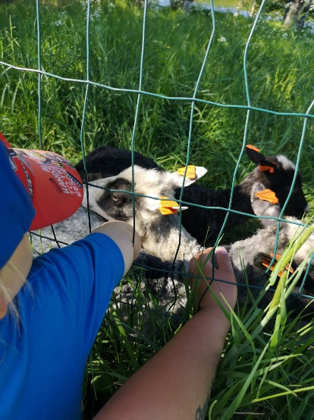

  - Eläin ihmisen rinnalla kulkijana
Useissa tutkimuksissa on tullut selville, että yksistään eläimen läsnäolo saa aikaan ihmisessä rauhoittavia vaikutuksia. Läheisyys ja eläimen koskettaminen tuo lohtua ja antaa tukea. Eläimiä on myös hyödynnetty esimerkiksi lasten sairaaloissa. Lasten sairaalakokemuksia on voitu helpottaa tuomalla eläimiä lasten osastoille.
Eläimiltä saatu lohtu ja läheisyys ovat jatkuvasti saatavilla. Eläimistä voi ottaa turvan silloinkin, kun ihmissuhteissa on haasteita. Kommunikaatiota helpottaa osaltaan myös se, kun ei tarvita sanoja. Vuorovaikutus tapahtuu kehonkielellä, joka on sanallista vuorovaikutusta aidompaa. Eläin ei myöskään arvioi ketään tai luokittele ketään sosiaalisen aseman ja ulkonäön perusteella.
Eläimen perustarpeet kuten ravinto, riittävä lepo ja liikunta ovat samanlaisia kuin ihmiselläkin. Eläimen hyvinvoinnista huolehtiminen on tärkeä osa eläinavusteista terapiaa ja on myös toiminnan edellytys. Virkeä ja tasapainoinen eläin on tärkeä osa asiakkaiden kuntoutumisesta. (https://www.gcfinland.fi/green-care-/menetelmat/elainavusteiset-menetelmat/)
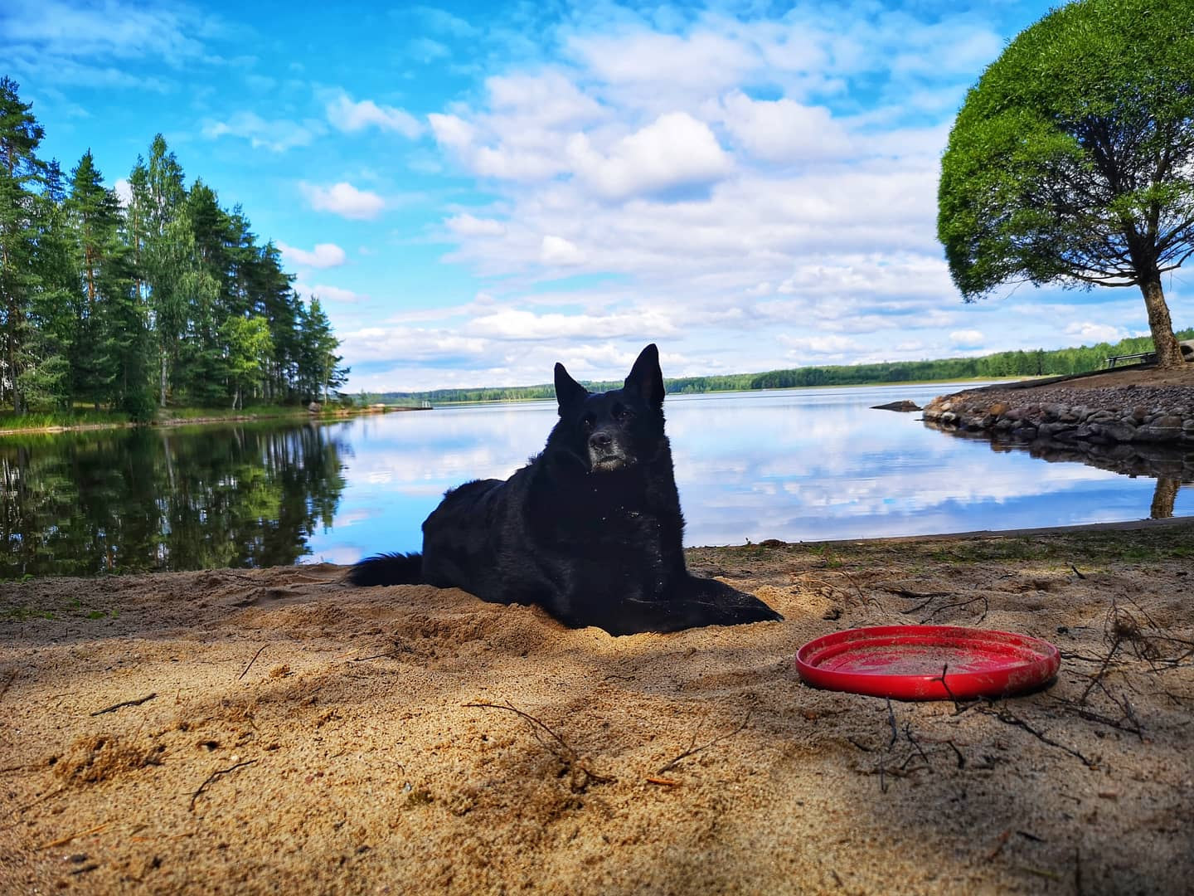
  - Eläinavusteinen terapia

Kun terveys- tai sosiaalialan koulutuksen saanut terapeutti käyttää eläimiä työssään apuna, puhutaan eläinavusteisesta terapiasta (Animal Assisted Therapy, AAT). Tällöin asiakkaalla on diagnoosi, hoidolla on tavoite ja edistymistä seurataan järjestelmällisesti.

Eläimen mukaantulo kuntoutuksessa tuo tilanteeseen monenlaista vaihtelua. Puhumisen lisäksi voidaan hyödyntää erilaista toimintaa ja elämysten kautta tapahtuvaa oppimista. Eläimen kanssa työskenneltäessä saadaan selville tunnetason tietoa, jolle ei löydy vielä sanallista ilmaisua.

Ratsastusterapia on taas puolestaan ratsastusterapeutin ja hevosen yhteistyössä toteuttamaa ja asiakkaan diagnoosiin pohjautuvaa kuntoutusta. Ratsastusterapiaa voidaan käyttää muun muassa fysio-, toiminta- ja psykoterapiassa. Lisäksi koulutuksen käyneet sosionomit, sairaanhoitajat tai opettajat saavat oikeuden käyttää ratsastusterapeutti -SRT-nimikettä. (https://www.gcfinland.fi/green-care-/menetelmat/elainavusteiset-menetelmat/)

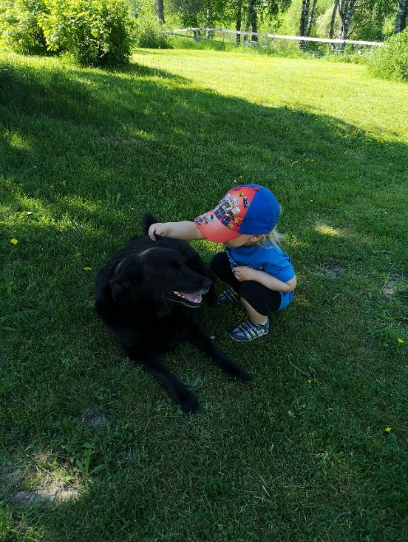
- eläintenmerkitys ihmiselle

Eläimet ovat suloisia, pehmoisia ja lämpimiä. Ne tuovat seuraa ja iloa elämään. Eläimet ovat rauhoittavia, lohduttavia ja hyväksyvä. Eläimet ottavat meidät sellaisina kuin olemme. Eläimet vievät meidät ulkoilemaan, tutustuttavat uusiin ihmisiin. Eläimet tukevat myös terveysvaikutuksia.
On tutkittu, että ihmiset, jotka liikkuvat ja harrastavat lemmikkiensä kanssa, jaksavat ja voivat paremmin. Koiranomistajat ulkoilevat useita kertoja päivässä. Mitä enemmän koiran kanssa liikkuu, sitä suuremmat ovat terveydelliset vaikutukset. Tällä positiivinen vaikutus myös kunnon kohentumiseen.
Lemmikki on seurallinen ja saa ihmisen tuntemaan itsensä vähemmän yksinäiseksi. Mikä onkaan mukavampaa tulla koulusta tai töistä kotiin, kun vastaan juoksee häntäänsä heiluttava koira tai tyytyväisesti kehräävä kissa. Eläimen koskettaminen lievittää yksinäisyyttä etenkin silloin, kun kukaan muu ei kosketa hyväksyvässä mielessä. Kosketuksen kautta syntyy tunneyhteys.
Eläimen läsnäololla on rauhoittava vaikutus. Turun Sanomien artikkelissa kerrotaan, että tutkimuksissa on todettu, että ihmisen verenpaine laskee ja stressi vähenee, kun silittää pehmoista ja lämmintä lemmikkiä. Silittely ja paijaaminen rauhoittaa, rentouttaa sekä ruokkii hyvänolontunnetta. Eläintä hoivaamalla ihminen kokee usein hoivaavansa itseään. Autististen ja muiden erityislasten on usein helpompi ottaa kontaktia eläimeen kuin ihmiseen. Lisäksi on tutkittu, että perheissä, joissa on maatila tai esimerkiksi kaksi koiraa, on lapsilla vähemmän allergioita. (Välilä A. Turun Sanomat. 2016.)
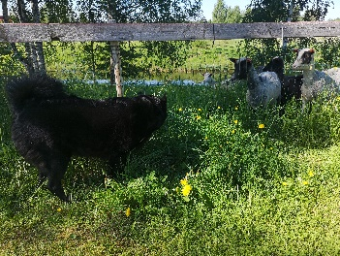

- Omat tulevaisuudennäkymät ja visio eläinavusteiseen valmennukseen
Haaveenani on työskennellä eläinavusteisesti niin pian, kun mahdollista. Asiakaskuntani olisivat pääsääntöisin lapsia ja nuoria.
Valmistuin juuri Ratkaisukeskeiseksi neuropsykiatriseksi valmentajaksi, joten tavoitteenani on joku päivä työskennellä näitä kahta opintoja hyödyntäen. Työskentely perustuisi asiakkaan ja terapiaeläimen välille kehittyvään lämpimään tunnesiteeseen, luontolähtöisiin menetelmiin, ratkaisukeskeiseen työotteeseen, neuropsykiatrisen valmennuksen menetelmiin ym.

Eläimen rooli on merkittävä ja perusteltu kuntouttavassa työssä. Eläin, kuten koira on tärkeä työskentelyn osapuoli, työpari ja sen läsnäolo mahdollistaa monipuolisen, sekä elämyksellisen työskentelyn kuntoutuksen aikana. Koira innostaa, motivoi ja vahvistaa asiakkaan sitoutumista kuntoutusprosessiin. Asiakas saa koiralta välitöntä ja rehellistä palautetta, minkä kautta erilaisia toimintoja, kuten tunteita ja elekieltä voidaan peilata asiakkaan arkielämään. Koira tuo kuntoutustapaamisiin iloa, huumoria ja leikkisyyttä.

Unelmani aion toteuttaa askel kerrallaan. Tällä hetkellä itselläni on eläkkeellä oleva koira, joten aion aluksi solmia yhteistyökuvioita eri eläintenomistajien kanssa, jotta pääsisin harjoittamaan työskentelyä erilaisten eläinten kanssa. Olen päättänyt ottaa itselleni myös toisen koiran, josta tulisi työparini. Haaveissa on oma yritys missä voisin näitä taitoja päästä monipuolisesti käyttämään.

Visioni tulevaisuudennäkymistä elää päässäni. Ajattelen, että tulevaisuudessa minulla ja puolisollani olisi pienimuotoinen maatila kotimme yhteydessä. Paikkakunta lopulliselle asettumiselle ei ole vielä tiedossa. Haaveilen kuitenkin vähän isommasta organisaatiosta, jossa eläinavusteinen työskentely on yksi osa toimintaa. Eläinavusteinen toiminta yhdistettynä esimerkiksi erilaisiin koulutuksiin olisi pääelinkeinoni.

Eläinavusteinen toiminta olisi monipuolista. Tilalla olisi mm. koiria, kissoja, lampaita, alpakoita, kaneja ja kanoja. En olisi ainut ammattilainen ja työntekijä. Maatilalla työskentelisi kanssani myös muita työntekijöitä. Heillä kaikilla oli kokemusta ja ammattitaitoa eläinten kanssa toimimiseen. Työntekijöillä voisi olla pohjakoulutuksena jokin sosiaali- ja terveysalan tutkinto kuten sosionomi. Arvomaailma täytyy työntekijöillä olla minun kanssani sama eli eläinten hyvinvointi edellä työskennellään.

Tällä hetkellä en näe itseäni kouluttajan roolissa, mutta hienoa olisi tehdä yhteistyötä eläinavusteista koulutusta järjestävien tahojen kanssa. Tilalleni ottaisin mielelläni vastaan opiskeluryhmiä ja voisin toimia yhtenä koulutuspaikkana. Tilalle olisi mahdollista myös tulla työharjoitteluun.

Palvelutarjonta kasvaisi pikkuhiljaa ja yhtenä osana tuottaisin neuropsykiatrista, eläinavusteista valmennusta. Yhteistyötä voisin tehdä varmasti myös monien yrityksien kanssa. Lastensuojelutyö ja erityistä tukea tarvitsevat lapset ja nuoret olisivat pääsääntöistä asiakaskuntaani. Myös muut asiakasryhmät huomioonotetaan. Jokaiselle asiakkaalle räätälöidään henkilökohtaiset tavoitteet ja sopiva palvelu.

Työskentelyn tahdin ja sisällön määrittelee asiakas itse perustuen asiakkaan omiin voimavaroihin, toiveisiin ja tavoitteisiin. Myös erilaista ryhmätoimintaa haluan päästä toteuttamaan. Eläimen lempeä läsnäolo luo ainutlaatuisen tilan toipumiselle ja kuntoutumiselle. Myös valokuvaus olisi yksi käyttämäni menetelmä. Terapia-eläimeni olisi koira ja ehkä myöhemmin myös muita eläimiä kuten lampaita, kanoja ja alpakoita.

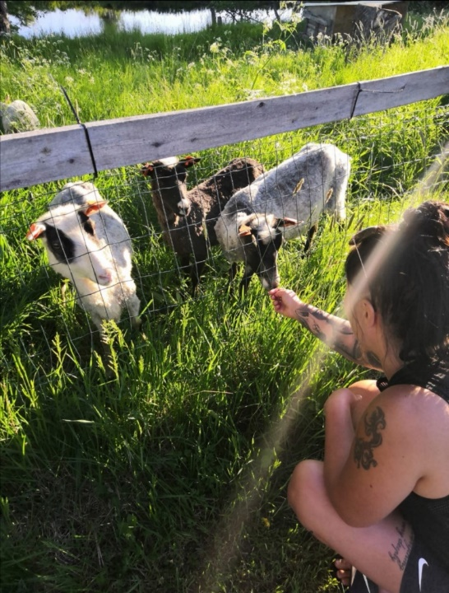
- Oma kehittyminen eläinavusteisen valmennuksen tiellä

Omaa kehittymistäni olen seurannut oppimispäiväkirjan kautta. Alussa mietin, että mitähän tästä tulee, kun en ollut opiskellut muutamiin vuosiin. Ratkaisukeskeinen neuropsykiatrinen valmentaja – koulutuksen kävin eläinavusteinen valmentaja – koulutuksen aikana.
Tärkeä lähtökohta koulutukselle oli se, että eläinavusteisuus on aina kiinnostanut minua. Lisäksi itselläni oli oma henkilökohtainen kokemus kissojen, koirien, lampaiden ja kanien kanssa elämisestä. Eläinten lumoava läsnäolo on rikastuttanut elämääni. Jonkin verran olin ottanut koiraani myös mukaan työssäni terapia-avustajana.
Hiljalleen koulutuksen edetessä huomioin itsessäni tapahtuvan muutoksia. Rohkeutta tuli lisää ja tiedon jano kasvoi. Tutustuin myös koulutuksen ulkopuolella kirjallisuuteen, joka kertoi eläinavusteisesta toiminnasta. Katsoin mielenkiinnolla dokumentteja ja elokuvia, joissa eläimellä oli keskeinen rooli.
Koulutuspäivien anti oli kiinnostavaa ja mielenkiintoista. Erityisesti mieleen ovat jääneet opiskelupäivät, jolloin eläimet ovat olleet mukana. Näistä päivistä olen saanut paljon ideoita omaan visiooni. Kävin myös itse koulutuksen aikana kokeilemassa porojoogaa Kuusamossa ollessani.
Uskon, että omalta osaltaan neuropsykiatrinen valmentaja koulutus oli tukemassa eläinavusteisia opintojani. Koin kehittyväni uskomattoman paljon vuoden aikana. Myös aikaisempi työkokemus erityislasten kanssa työskentelystä tuki koulutustani.
Eläinavusteisen valmentaja koulutuksen aikana sain paljon hyödyllistä teoriatietoa, käytännön kokemusta ja ideoita. Sain myös kopallisen rohkeutta ja itsevarmuutta toteuttaa eläinavusteista valmennusta ja toimintaa. Ennen kaikkea sain varmuutta siihen, mitä haluan lähteä toteuttamaan tulevaisuudessa. Tämä koulutus antoi vahvan vision eläinavusteiseen toimintaan.

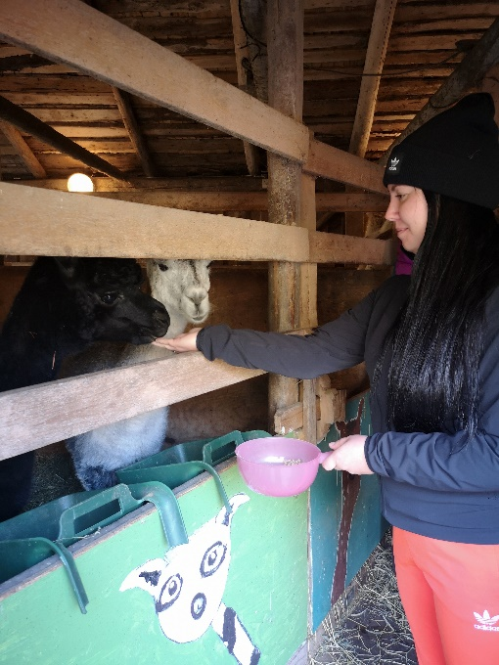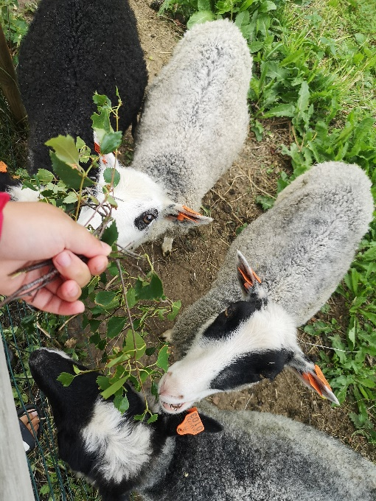
- YHTEENVETO

Tämä opinnäytetyö antaa lyhyen katsahduksen ratkaisukeskeisyyteen ja eläinavusteiseen toimintaan/valmennukseen. Koen itse olevani ratkaisukeskeinen ja kun siihen yhdistää eläinavusteisen valmennuksen, se näyttää minun näköiseltäni opinnäytetyöltä.
Kirjoittaessani tätä työtä, huomasin suuntaavani katseen jo pitkälle tulevaisuuteen. Miten hienoa olikaan heittäytyä unelmien vietäväksi. Suunnitella ja ideoida, miltä halusisin tulevaisuuteni työrintaman näyttävän.
Eläimet ovat minulle tärkeitä. Tällä hetkellä oma vanheneva koirani tuo jokaiseen päivään jotain positiivista mukanaan. Miten hyvältä tuntuukaan koiran lempeä katse ja iloinen hännän heilutus tullessani kotiin.
Koulutus oli antoisa, siitä suuri kiitos kuuluu kouluttajataholle. Koen, että olen valmis pikkuhiljaa, askel askeleelta tuomaan visiotani todeksi. Jostain se on aloitettava ja luulen, että jo tulevana kesänä saan pienimuotoisesti sukeltaa eläinavusteiseen toimintaan.

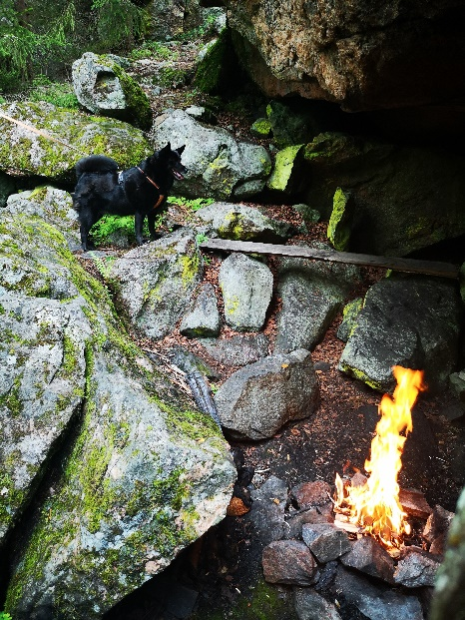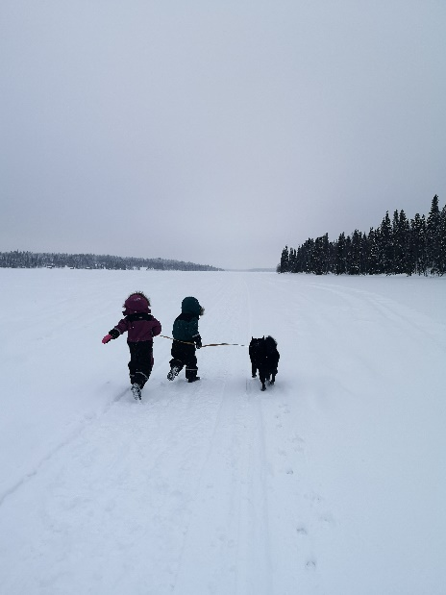

lähteet

http://ratkes.fi/yhdistys/ 13.3.2021
Kahilanniemi E. 2016. Eläinavusteinen interventio, Asiakkaan toiminnallisuuden tukeminen koira-avusteisin menetelmin. Viestipaino Tampere.
https://www.gcfinland.fi/green-care-/menetelmat/elainavusteiset-menetelmat/) 18.3.2021
Välilä A. Näin lemmikit tekevät hyvää. Turun Sanomat 28.7.2016.

